**"Навстречу приключениям" - квест пройден на "отлично"!**

22 июня 2023 г. на базе ГУО «Слуцкий центр детского творчества» открылся оздоровительный лагерь с дневным пребыванием детей «Улыбка». В первый день в лагере состоялся увлекательный и занимательный **квест** под названием **«Навстречу приключениям»**.

Отряды соревновались в меткости, ловкости и смелости. Ребята справились со всеми поставленными задачами на отлично!

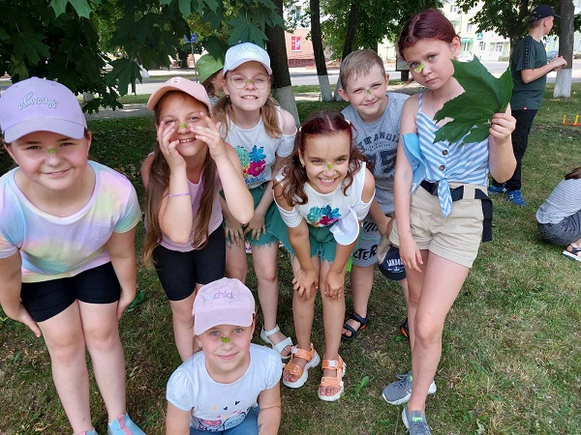

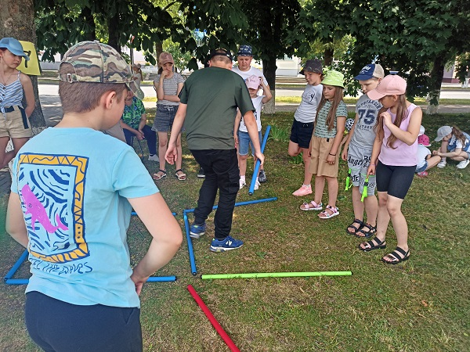

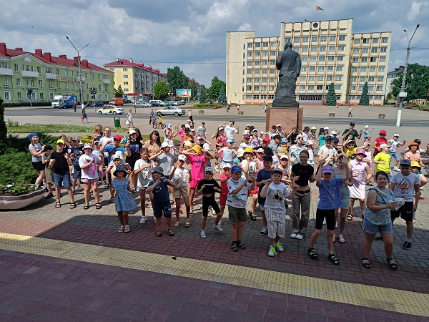

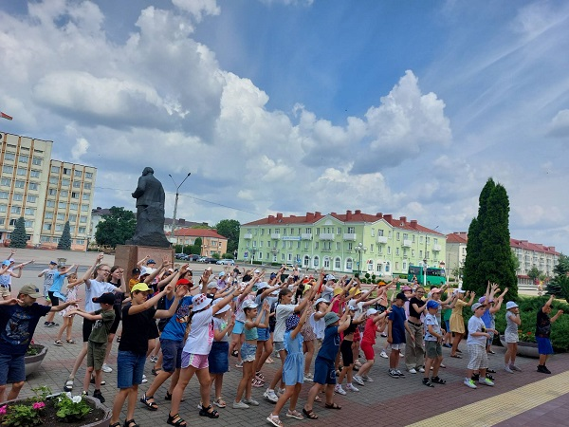

Ольга Борцевич

ведущий специалист

по оздоровлению и санаторно-

курортному лечению населения

Слуцкого района